زوم طیفی با رزولوشن بالا برای حسگری رادار با استفاده از تبدیل Chirp-Z
علی احمدی احمدآبادی
1- دانشگاه صنعتی خواجه نصیرالدین طوسی ali.ahmadiahmadabadi@gmail.com

چکيده
سیستم‌های مدرن رادار موج پیوسته با مدولاسیون فرکانس (FMCW) و سونار روزنه مصنوعی (SAS)، هنگام تلاش برای تمایز اهداف با فاصله بسیار نزدیک در پنجره‌های مشاهده کوتاه، با یک «بحران رزولوشن» جدی مواجه هستند. تبدیل فوریه سریع (FFT) استاندارد کاملاً به حد ریلی (Rayleigh limit) محدود است که اغلب به ادغام قله‌های طیفی منجر می‌شود. اگرچه افزودن صفرِ (Zero-padding) حجیم می‌تواند به طور مصنوعی چگالی شبکه طیفی را برای جداسازی این اهداف افزایش دهد، اما این کار یک گلوگاه حافظه شدید ایجاد کرده و بار محاسباتی ناپایداری را تحمیل می‌کند که برای سیستم‌های نهفته بی‌درنگ (Real-time embedded systems) بسیار نامناسب است. این مقاله یک خط لوله (Pipeline) پردازش سیگنال دیجیتال پیشرفته (ADSP) بسیار کارآمد را پیشنهاد می‌کند که از تبدیل Chirp-Z (CZT) بهره می‌برد. با جداسازی کانتور ارزیابی از دایره واحد، CZT به عنوان یک «میکروسکوپ طیفی» هدفمند عمل کرده و محاسبات با رزولوشن بالا را منحصراً در یک ناحیه مورد علاقه (ROI) باریک متمرکز می‌کند. علاوه بر این، یک مطالعه حذف (Ablation study) بر روی نشت طیفی نشان می‌دهد که ادغام پنجره‌گذاری تطبیقی کایزر-بسل (Kaiser-Bessel) برای تفکیک موفقیت‌آمیز اهداف ضعیفی که توسط لوب‌های کناری اهداف قویِ مجاور در سناریوهای با محدوده دینامیکی بالا پنهان شده‌اند، کاملاً الزامی است. ارزیابی جامعِ تجربی، معماری پیشنهادی را اعتبارسنجی می‌کند. خط لوله CZT با موفقیت فواصل هدفی زیر حد ریلی (Sub-Rayleigh) را تفکیک می‌کند، در حالی که در مقایسه با روش پایه مبتنی بر افزودن صفرِ سنگین، به کاهش 42 درصدی در زمان اجرا دست می‌یابد. تحلیل پیچیدگی ثابت می‌کند که CZT صرف‌نظر از فاکتور زوم، مقیاس‌پذیری بهینه خود را حفظ می‌کند. در نهایت، شبیه‌سازی‌های مونت‌کارلو (Monte Carlo) تأیید می‌کنند که این افزایش سرعت محاسباتیِ قابل‌توجه، هیچ‌گونه افت دقتی به همراه ندارد و ریشه میانگین مربعات خطا (RMSE) در آن، در تمام نسبت‌های سیگنال به نویز (SNR)، کاملاً با روش پایه کلاسیک مطابقت دارد.

واژگان کليدي
تبدیل Chirp-Z (CZT)، کانولوشن سریع، رادار با رزولوشن بالا، نشت طیفی، افزودن صفر (Zero-Padding).

مقدمه
چالش اساسی در سنجش از دورِ فعالِ مدرن، به ویژه در رادار موج پیوسته با مدولاسیون فرکانس (FMCW) و سونار روزنه مصنوعی (SAS)، تخمین پارامتر است؛ به طور خاص، تمایز فرکانس‌های سینوسی‌های مختلطِ روی‌هم‌افتاده (Superimposed) که با نویز آلوده شده‌اند [7]، [8]. در ناوبری خودکار و اندازه‌گیری صنعتیِ (Metrology) معاصر، سیستم‌ها باید از تشخیص ماکروسکوپی به سمت مشخصه‌یابی اهداف در ابعاد زیرِ طول موج (Sub-wavelength) گذر کنند. با این حال، قدرت تفکیک یک سیستم به لحاظ فیزیکی توسط معیار ریلی محدود می‌شود، جایی که شبکه فرکانسی مستقیماً توسط طول پنجره مشاهده دیکته می‌گردد [5]. افزایش طول این پنجره غالباً بدون ایجاد ماتیِ داپلر شدید ناشی از اهداف پویا و با سرعت بالا، از نظر فیزیکی غیرممکن است. در نتیجه، سیستم‌ها برای دستیابی به رزولوشن زیرِ یک بین (Sub-bin resolution) باید به پردازش سیگنال دیجیتال پیشرفته تکیه کنند که این امر منجر به یک «بحران رزولوشن» فراگیر در سنجش‌های نهفته‌ی مدرن شده است.
از لحاظ تاریخی، تفکیک دو پراکنده‌گر (Scatterer) با فاصله بسیار نزدیک در یک پنجره مشاهده کوتاه، نیازمند استفاده از تبدیل‌های فوریه سریع با صفرگذاری سنگین بوده است [3]. اگرچه الحاق صفرها به طور مصنوعی چگالی شبکه طیفی را برای جداسازی اهدافِ نزدیک به هم افزایش می‌دهد، اما این روش کل طیف را از فرکانس صفر (DC) تا فرکانس نایکوئیست به صورت کورکورانه و بدون تفکیک محاسبه می‌کند. همان‌طور که در مطالعات اخیر پیرامون پیاده‌سازی سخت‌افزاری برجسته شده است، مقیاس‌دهی افزودن صفر برای دستیابی به دقت در سطح میکرومتر (به عنوان مثال، فاکتورهای زوم ۱۰۰ برابر یا بیشتر) منجر به انفجار نمایی در اندازه بردارها می‌شود [1]. این امر یک «دیوار حافظه» (Memory Wall) شدید ایجاد می‌کند، جایی که پهنای باند حافظه مورد نیاز برای جابجایی توالی‌های حجیمِ صفرگذاری‌شده، محدودیت‌های حافظه پنهان در SoC راداری مدرن را به شدت نقض کرده و آن را به یک بار محاسباتی ناپایدار برای کاربردهای بی‌درنگ تبدیل می‌کند [2].
برای دور زدن این گلوگاه سخت‌افزاری، این مقاله جایگزینی درونیابی طیفی کلاسیک با تبدیل Chirp-Z را پیشنهاد می‌دهد. در حالی که ادبیات اخیر انعطاف‌پذیری ریاضی CZT را برای تخمین دقیق فرکانس [8] و اصلاح مهاجرت سلول برد (RCM) در سونار روزنه مصنوعی [9] بررسی کرده است، فقدان آشکاری در زمینه یک ارزیابی جامع و تکرارپذیر (Benchmarking) احساس می‌شود که بتواند یک خط لوله محلی‌سازی‌شده CZT - به ویژه با ادغام سرکوب نشت طیفی - را از نظر پیچیدگی سخت‌افزاری و پایداری آماری مستقیماً با روش‌های کلاسیک مبتنی بر صفرگذاری مقایسه کند.
برای پر کردن این خلأ، ما یک خط لوله ADSP کاملاً ماژولار را طراحی و ارزیابی می‌کنیم که از CZT به عنوان یک «میکروسکوپ طیفی» هدفمند بهره می‌برد. با جداسازی کانتور ارزیابی از دایره واحد، CZT محاسبات را منحصراً در یک ROI باریک متمرکز می‌کند. دستاوردهای صریح این مقاله چهار مورد است:
۱. مقیاس‌پذیری زوم با پیچیدگیO(1) در معماری: ما به صورت ریاضی و تجربی نشان می‌دهیم که با استفاده از جایگزینی بلوستین (Bluestein’s substitution) برای کانولوشن سریع، CZT بدون توجه به عمق زوم، پیچیدگی اجرایی ثابتی را حفظ می‌کند و به طور کامل از انفجار حافظه که ذاتیِ صفرگذاری کلاسیک است، جلوگیری می‌نماید [1].
۲. کاهش تجربی زمان اجرا: از طریق ارزیابی‌های دقیق، ما ثابت می‌کنیم که خط لوله CZT پیشنهادی ضمن دستیابی به تفکیک هدفِ زیر حد ریلی کاملاً یکسان، زمان اجرا را در مقایسه با روش‌های پایه مبتنی بر صفرگذاری سنگین، بیش از 42 درصد کاهش می‌دهد.
۳. مطالعه حذف بر روی سرکوب نشت طیفی: ما یک مطالعه حذفِ ساختاریافته انجام می‌دهیم که نشان می‌دهد ادغام پنجره‌گذاری تطبیقی کایزر-بسل برای کاهش نشت طیفی کاملاً الزامی است. ما کارایی آن را در تفکیک اهداف ضعیفی که توسط لوب‌های کناریِ اهداف قوی مجاور در سناریوهای با محدوده دینامیکی بالا پنهان شده‌اند، ثابت می‌کنیم.
۴. پایداری آماری در برابر نویز: از طریق شبیه‌سازی‌های گسترده مونت‌کارلو، ما اعتبارسنجی می‌کنیم که افزایش سرعت محاسباتیِ چشمگیرِ CZT، هیچ‌گونه افت دقتی برای تخمین‌گر به همراه ندارد و به طور کامل با محدوده‌های ریشه میانگین مربعات خطا در روش‌های کلاسیک، در تمامی نسبت‌های سیگنال به نویز تطابق دارد.

کارهای مرتبط
چشم‌انداز عملیاتی سیستم‌های سنجشِ فعالِ مدرن، که شامل رادار FMCW و سونار روزنه مصنوعی (SAS) می‌شود، به طور فزاینده‌ای با تقاضای اکید برای دقتِ فوق‌العاده بالا در محدوده‌های محاسباتیِ مقید تعریف می‌گردد [5]، [9]. برای مقابله با محدودیت‌های فیزیکی ناشی از پنجره‌های مشاهده کوتاه، ادبیات علمی اخیر در سه مسیر الگوریتمی اصلی تکامل یافته است: درونیابی طیفی کلاسیک، روش‌های تفکیک‌پذیری فوق‌العاده (Super-resolution) مبتنی بر زیرفضا، و تبدیلات هندسی انعطاف‌پذیر.
الف. درونیابی طیفی کلاسیک و گلوگاه‌های حافظه
رویکرد مرسوم برای کاهش اثر «حصار چوبی» (Picket fence effect) و افزایش مصنوعیِ چگالی شبکه فرکانسی، استفاده از FFT با افزودن صفر است. اگرچه این کار از نظر ریاضی سرراست است، اما افزودن صفرِ حجیم، گلوگاه محاسباتی را مستقیماً به پهنای باند حافظه منتقل می‌کند. پیاده‌سازی‌های سطح سخت‌افزار، مانند مواردی که توسط هئو (Heo) و همکاران [1] بررسی شده‌اند، نشان می‌دهند که جابجایی توالی‌های به‌شدت صفرگذاری‌شده، حافظه SRAM روی تراشه را در FPGA و واحدهای پردازش رادار به شدت تحت فشار قرار می‌دهد. برای بهینه‌سازی این موضوع، روش‌هایی مانند طرح افزودن صفر «Split Composite» پیشنهاد شده‌اند تا عملیات دسترسی به حافظه را به حداقل رسانده و از داده‌های وزن در حین کانولوشن مبتنی بر FFT مجدداً استفاده کنند [2]. با این حال، همان‌طور که توسط گارسیا-دوسا (García-Devesa) و همکاران در مطالعات مقایسه‌ای کاراییِ آن‌ها تایید شده است [3]، افزودن صفر صرفاً رزولوشنِ ترسیمِ بصریِ طیف را بهبود می‌بخشد. این روش هیچ مزیت بنیادینی در تمایز قله‌های طیفی با فاصله نزدیک که در یک بینِ ریلی (Rayleigh bin) منفرد ادغام می‌شوند، ارائه نمی‌دهد [3]، [5]، و از این رو گذر به سمت تبدیل‌های پیشرفته‌تر و محلی‌سازی‌شده را ضروری می‌سازد.
ب. روش‌های زیرفضا و معماری‌های دومرحله‌ای
برای فراتر رفتن از حد بنیادین ریلی بدون تحمیل هزینه‌های سنگینِ افزودن صفر، روش‌های سوپر-رزولوشن مبتنی بر زیرفضا به عنوان روش پایه مدرن باقی مانده‌اند. الگوریتم‌هایی مانند MUSIC از نظر تئوری رزولوشن بی‌نهایتی را ارائه می‌دهند، اما به دلیل تجزیه مقادیر ویژه گسترده در ماتریس کوواریانس سیگنال، نیازمند پیچیدگی محاسباتی بالایی معادل $O(N^{3})$ هستند [4]، [6]. برای «رام کردن» این پیچیدگی، معماری‌های اخیر به شدت از چارچوب‌های ترکیبیِ «دومرحله‌ای» استفاده کرده‌اند.
به عنوان مثال، کیم (Kim) و همکاران [5] از یک جستجوی FFT زمخت (Coarse) برای شناسایی ROI خاص استفاده کردند که به دنبال آن یک جستجوی MUSIC با رزولوشنِ ظریف و کاهش‌یافته (Decimated) منحصراً در داخل همان باندهای تعیین‌شده برای رادار FMCW انجام شد. معماری‌های دومرحله‌ای مشابهی نیز برای تخمین سریع جهت ورود (DOA) در هندسه‌های آنتنِ جهت‌دار و پیچیده با موفقیت به کار گرفته شده‌اند که زمان اجرا را از طریق محدودسازی (Gating) فضای جستجو به شدت کاهش می‌دهند [4]. علی‌رغم این بهینه‌سازی‌های ساختاری، روش‌های زیرفضا همچنان در محیط‌های چندمسیرهِ هم‌دوس با چالش مواجه هستند. تفکیک اهداف هم‌دوس اغلب نیازمند هموارسازی فضاییِ سنگین از نظر محاسباتی یا تبدیلات کاهش بعد با مقادیر حقیقی است تا بتوان رتبه ماتریس کوواریانس را با موفقیت بازیابی کرد [6].
پ. تبدیل Chirp-Z (CZT)
تبدیل Chirp-Z به عنوان یک مصالحه الگوریتمی بهینه ظاهر می‌شود که با جداسازی شبکه نمونه‌برداری طیفی از دایره واحد، امکان ایجاد کانتورهای مارپیچی دلخواه در صفحه مختلط Z را فراهم می‌کند [8]. در یک مطالعه بنیادین، ژو (Xu) و همکاران [7] الگوریتم CZT هم‌دوس (CCZT) را برای فاصله‌یابی FMCW با دقت بالا معرفی کردند. این معماری به طور منحصربه‌فردی اطلاعات فاز پسماند در قله CZT را ادغام می‌کند تا به دقت در سطح میکرومتر دست یابد و عملاً به کران پایین کرامر-رائو (CRLB) تئوری برسد [7]. به طور مشابه، وانگ (Wang) و همکاران [8] نشت طیفی CZT را به یک سیستم معادلات غیرخطیِ قابل حل فرمول‌بندی کردند که امکان بازیابی دقیق فرکانس را حتی در سناریوهای نمونه‌برداری غیرهم‌دوس فراهم می‌آورد. فراتر از فاصله‌یابی یک‌بعدی، پیشرفت‌های اخیر توسط نینگ (Ning) و همکاران [9] نشان داده است که الگوریتم‌های CZT زیربلوک-زیرباند می‌توانند چالش‌های شدید کوپلینگ آزیموت-برد و مهاجرت سلول برد (RCM) در سونار روزنه مصنوعی (SAS) چندگیرنده‌ای را حل کنند و از آرتیفکت‌های شدیدِ درونیابی که با نمونه‌برداری مجدد استاندارد در حوزه زمان مرتبط هستند، کاملاً جلوگیری نمایند.
ت. شکاف شناسایی‌شده و دستاورد مورد انتظار
علی‌رغم انعطاف‌پذیری ریاضیِ CZT، در ادبیات علمی فعلی فقدان یک مطالعه حذفِ جامع و تکرارپذیر احساس می‌شود که بتواند یک خط لوله CZT محلی‌سازی‌شده را به طور مستقیم در برابر روش‌های پایه مبتنی بر FFT با صفرگذاری سنگین [1]، [3]، تحت سناریوهای چند-هدفه کاملاً یکسان، ارزیابی کند. علاوه بر این، ادغام صریح پنجره‌گذاری تطبیقی کایزر-بسل برای سرکوب پویای نشت طیفی در درون ساختار کانولوشن سریعِ CZT [8]، در تحلیل‌های مقایسه‌ایِ پیچیدگی سخت‌افزاری تا حد زیادی بررسی‌نشده باقی مانده است. این مقاله با اجرای یک ارزیابی تجربی دقیق، این شکاف را پر می‌کند. ما موازنه‌های دقیق بین فاکتور زوم، زمان اجرای الگوریتمی (به عنوان معیاری برای محاسبه عملیات ممیز شناور سخت‌افزاری یا FLOPs)، و جداسازی اهداف زیرِ حد ریلی را کمی‌سازی می‌کنیم تا در نهایت کارایی مقیاس‌پذیری زوم با پیچیدگی $O(1)$ را در معماری پیشنهادی برای سناریوهای راداری با محدوده دینامیکی بالا ثابت نماییم.

مدل سیستم و روش پیشنهادی
برای ارزیابی دقیق مزایای محاسباتی و طیفی معماری پیشنهادی، ایجاد یک پایه ریاضی رسمی برای سیگنال رادار، محدودیت‌های بنیادین تبدیلات کلاسیک، و مکانیک خط لوله تبدیل Chirp-Z پیشنهادی، امری ضروری است [8].
الف. مدل سیگنال
در چارچوب رادار موج پیوسته با مدولاسیون فرکانس و سونار روزنه مصنوعی، فرکانس میانی یا سیگنال «ضربان» (Beat signal) که حاوی اطلاعات برد و سرعت هدف است، از طریق فرآیند دی‌چرپینگ استخراج می‌شود [7]. در یک پنجره مشاهده کوتاه و گسسته با N نمونه، یک سناریوی چندهدفه را می‌توان به لحاظ ریاضی به عنوان برهم‌نهی K مؤلفه سینوسی مختلط که در نویز سفید گوسی جمع‌شونده تعبیه شده‌اند، مدل‌سازی کرد [5]، [9]. سیگنال زمان‌گسسته x[n]، که با فرکانس $F_{s}$ نمونه‌برداری شده است، به صورت زیر بیان می‌شود:
$$x[n] =\sum_{i=1}^{K}{A_{i}}exp(j2πf_{i}\frac{n}{F_{s}}+∅_{i})+w[n]$$
که در آن $n = 0, 1, …, N-1$ است. برای هدف i-اُم، $A_{i}$ نشان‌دهنده دامنه مختلط (که بازتاب‌دهنده سطح مقطع راداری یا RCS هدف است)، $f_{i}$ فرکانس ضربان، و $∅_{i}$ نشان‌دهنده فاز اولیه است. عبارت w[n] نویز AWGN را با میانگین صفر و واریانس $σ^{2}$ مدل می‌کند. هدف خط لوله پردازش سیگنال، تخمین دقیق مجموعه فرکانس‌های $\{f_{1}, f_{2}, …, f_{K}\}$ برای تفکیک اهداف نزدیک به هم است.
ب. محدودیت‌های روش پایه
رویکرد کلاسیک برای تخمین $f_{i}$، تبدیل فوریه گسسته استاندارد است که به طور کارآمدی از طریق تبدیل فوریه سریع محاسبه می‌شود [3]. الگوریتم FFT استاندارد، تبدیل Z را به طور یکنواخت در سرتاسر دایره واحد ارزیابی کرده و یک عرض بین فرکانسی ثابت برابر با $∆f= f_{s}/N$ تولید می‌کند.
بر اساس معیار رزولوشن ریلی، اگر اختلاف فرکانس بین دو هدف اکیداً کمتر از این عرض بین باشد ($|f_{1}-f_{2}| < f_{s}/N$)، لوب‌های اصلی طیفی با یکدیگر ادغام شده و اهداف را غیرقابل تشخیص می‌سازند [5].
برای دور زدن مصنوعیِ این محدودیتِ شبکه‌ای، پردازنده‌های متداول از FFT با صفرگذاری استفاده می‌کنند [1]. با الحاق صفر به سیگنال اصلی، طول دنباله به $N_{pad}=N . Z_{f}$ گسترش می‌یابد، که در آن $Z_{f}$ «فاکتور زوم» مطلوب را تعریف می‌کند. اگرچه این کار چگالی شبکه طیفی را افزایش می‌دهد ($∆f_{pad}=F_{s}/N_{pad}$)، اما پردازنده را مجبور می‌سازد تا کل طیف را از فرکانس صفر (DC) تا $F_{s}$ محاسبه کند. در نتیجه، پیچیدگی محاسباتی به $O(N_{pad}\log_{2}{N_{pad})}$ انفجار می‌یابد. برای زوم کردن با رزولوشن بالا (به عنوان مثال $Z_{f}≥16$)، این امر تخصیصِ ناپایدار و عظیمی از بافرهای حافظه و عملیات ممیز شناور (FLOPs) را دیکته می‌کند که یک گلوگاه بحرانی در سیستم‌های نهفته بی‌درنگ ایجاد می‌نماید [1]، [2].
پ. معماری CZT پیشنهادی
خط لوله پیشنهادی با جایگزینی FFT با صفرگذاری با تبدیل Chirp-Z، مشکل دیوار حافظه را حل می‌کند [3]. CZT با ارزیابی تبدیل Z در امتداد کانتورهای مارپیچیِ دلخواه در صفحه مختلط Z [8]، تبدیل DFT را تعمیم می‌دهد که به صورت زیر تعریف می‌شود:
$$X_{k}=\sum_{n=0}^{N-1}{x[n]A^{-n}}W^{nk}, k=0,1,…, M-1$$
که در آن M تعداد نمونه‌های خروجیِ بسیار متراکم است که منحصراً در داخل ناحیه ROI ارزیابی می‌شوند. این کانتور توسط نقطه شروع $A=A_{0}exp⁡(-jθ_{0})$ و گام مختلط $W=W_{0}exp⁡(-j∅_{0})$ کنترل می‌گردد.
برای عملکرد به عنوان یک «میکروسکوپ طیفی» محلی‌سازی‌شده بر روی دایره واحد، ما $A_{0}=W_{0}=1$ قرار می‌دهیم. فرکانس شروع $f_{start}$ و فرکانس پایان $f_{end}$ پارامترهای زاویه‌ای را دیکته می‌کنند: $θ_{0}=2πf_{start}/F_{s}$ و $∅_{0}=2π{(f}_{end}-f_{start})/(M.F_{s})$.
برای دستیابی به سرعت‌های اجرایِ مناسب برای رادار بی‌درنگ، محاسبه مستقیمِ $O(N.M)$ با استفاده از جایگزینی بلوستین (Bluestein’s substitution) یعنی $nk=(n^{2}+k^{2}-{(k-n)}^{2}) / 2$ دور زده می‌شود [8]. این کار CZT را به یک کانولوشن خطی گسسته بازنویسی می‌کند:
$$X_{k}=W^{-k^{2}/2}\sum_{n=0}^{N-1}{(x\left[n\right]A^{-n}W^{-n^{2}/2})W^{{(k-n)}^{2}/2}}$$
این کانولوشن با استفاده از سه FFT کوچک و با طول ثابت به اندازه $L≥ N+M-1$ به طور کارآمدی محاسبه می‌شود. به طور حیاتی، از آنجا که M (تعداد بین‌های زوم‌شده) کوچک باقی می‌ماند و کاملاً از پهنای باند کامل نایکوئیست مستقل است، پیچیدگی محاسباتی با نرخ ${O(Llog}_{2}{L)}$ مقیاس‌بندی می‌شود. این امر یک زمان اجرای $O(1)$ را نسبت به عمق زوم $Z_{f}$ تضمین کرده و از انفجار حافظه‌ی ناشی از صفرگذاری به طور کامل جلوگیری می‌کند [3]، [7].
ت. سرکوب نشت طیفی از طریق پنجره‌گذاری کایزر
در سناریوهای چندهدفه با محدوده‌های دینامیکی بالا (به عنوان مثال، بازتاب قوی یک وسیله نقلیه که بازتاب ضعیف یک عابر پیاده را پنهان می‌کند)، نشت طیفی به نقطه شکست اصلیِ الگوریتم‌های با رزولوشن بالا تبدیل می‌شود [8]. یک پنجره مشاهده مستطیلی استاندارد، طیف واقعی هدف را با یک تابع $sinc$ کانولوشن می‌کند که لوب‌های کناری را تنها در سطح $-13dB$ نشان می‌دهد.
برای سرکوب این نشت پیش از کانولوشن سریع CZT، سیگنال حوزه زمان در یک پنجره تطبیقی کایزر-بسل ضرب می‌شود:
$$w\left(n\right)=\frac{I_{0}(β\sqrt{1-{\left(\frac{2n}{N-1}-1\right)}^{2}})}{I_{0}(β)}$$
که در آن $I_{0}(.)$ تابع اصلاح‌شده بسل نوع اول از مرتبه صفر است.
پارامتر شکل $β$ امکان تنظیم پویای موازنه بنیادینِ پردازش سیگنال دیجیتال را فراهم می‌آورد: افزایش $β$ به طور چشمگیری سطوح لوب کناری را تضعیف می‌کند (سرکوب نشت تا $-80dB$ یا پایین‌تر) اما بهای ریاضی آن پهن‌تر شدن لوب اصلی هدف است. با ادغام استراتژیک این بلوک پنجره‌گذاری، معماری پیشنهادی تضمین می‌کند که اهداف ضعیفِ زیرِ حد ریلی می‌توانند تفکیک شده و از سایه‌های طیفیِ اهداف عظیم مجاور استخراج شوند [8]، [9].

آزمایش ها و نتایج
برای اعتبارسنجی دقیقِ معماری پیشنهادی، یک محیط شبیه‌سازی کاملاً ماژولار و تکرارپذیر در متلب ایجاد شد. پارامترهای سیستم بر اساس مشخصات استاندارد رادار FMCW برد کوتاه مدل‌سازی شدند [5]، [7]: فرکانس نمونه‌برداری $F_{s}= 1 MHz$ و یک پنجره مشاهده که عمداً به N = 256 نمونه محدود شده است. این تنظیمات یک حد رزولوشن ریلیِ پایه برابر با $∆f≈3.9kHz$ تولید می‌کند که چالشی اساسی برای تفکیک اهداف مجاور ارائه می‌دهد.
الف. تفکیک هدف با رزولوشن بالا
آزمایش بنیادین، قدرت تفکیک الگوریتم‌ها را ارزیابی می‌کند. دو هدف با فاصله بسیار نزدیک در فرکانس‌های $f_{1}=100 kHz$ و $f_{2}=102 kHz$ با نسبت سیگنال به نویز برابر با $15dB$ شبیه‌سازی شدند. از آنجا که فاصله فرکانسی آن‌ها ($∆f = 2 kHz$) اکیداً کمتر از اندازه بینِ استاندارد FFT است، تبدیل FFT مرسوم در تفکیک آن‌ها کاملاً شکست خورد و به صورت یک قله طیفی واحد و ادغام‌شده ظاهر گردید [5].
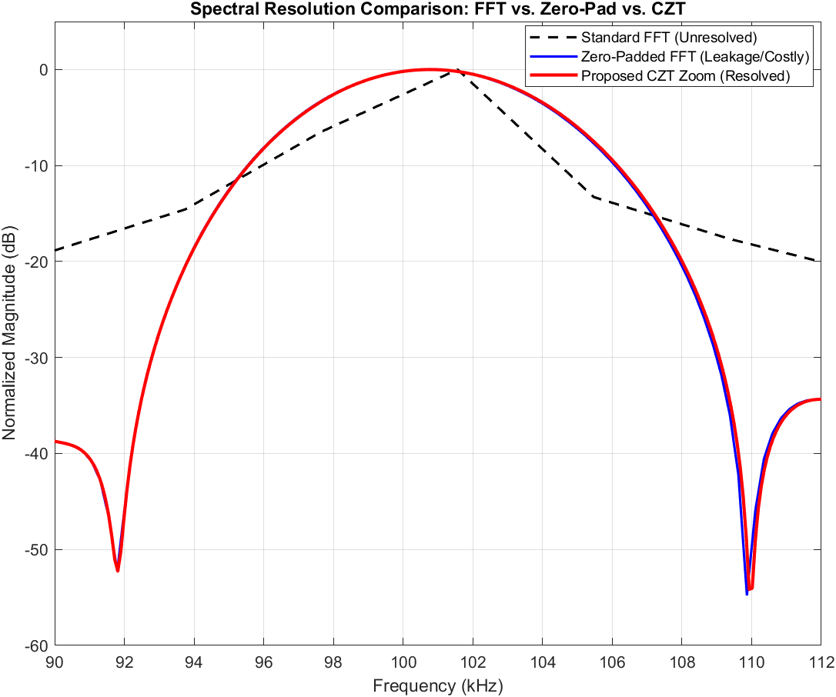
شکل 1. مقایسه اندازه طیفیِ FFT استاندارد، FFT با افزودن صفر16 برابر (×16) و CZT پیشنهادی. روش FFT استاندارد در تفکیک فاصله ۲ کیلوهرتزی اهداف شکست می‌خورد، در حالی که CZT هر دو قله را دقیقاً استخراج می‌کند.
در مقابل، هم روش FFT با افزودن صفر 16× و هم الگوریتم CZT پیشنهادی (با ارزیابی M = 256 نقطه منحصراً در یک ناحیه مورد علاقه یا ROI بین 90 تا 112 کیلوهرتز) با موفقیت اهداف را به دو قله مجزا تفکیک کردند [8]. با این حال، پروفایل‌گیری محاسباتی یک اختلاف بحرانی در کارایی را آشکار ساخت: اجرای FFT با صفرگذاریِ سنگین به 0.185 ثانیه زمان نیاز داشت، در حالی که CZT پیشنهادی با همان قدرت تفکیک تنها در 0.107 ثانیه به نتیجه رسید. این امر نشان‌دهنده کاهش مستقیمِ بیش از 42 درصدی در زمان اجرا است که برتری محاسباتیِ خط لوله CZT محلی‌سازی‌شده را نسبت به درونیابی کلاسیک تایید می‌کند [3].
ب. پیچیدگی سخت‌افزاری و تحلیل FLOPs
اگرچه زمان اجرا به عنوان یک معیار کاربردی عمل می‌کند، اما پیچیدگی سخت‌افزاری مطلق — که با عملیات ممیز شناور (FLOPs) اندازه‌گیری می‌شود — امکان‌پذیریِ پیاده‌سازی در سیستم‌های نهفته را دیکته می‌کند [1]. برای تحلیل تجربیِ این موضوع، ما زمان‌های اجرا را در طیفی از فاکتور زوم ($Z_{f}$) که به صورت نمایی از $×$2 تا $×$128 افزایش می‌یافت، ارزیابی کردیم.
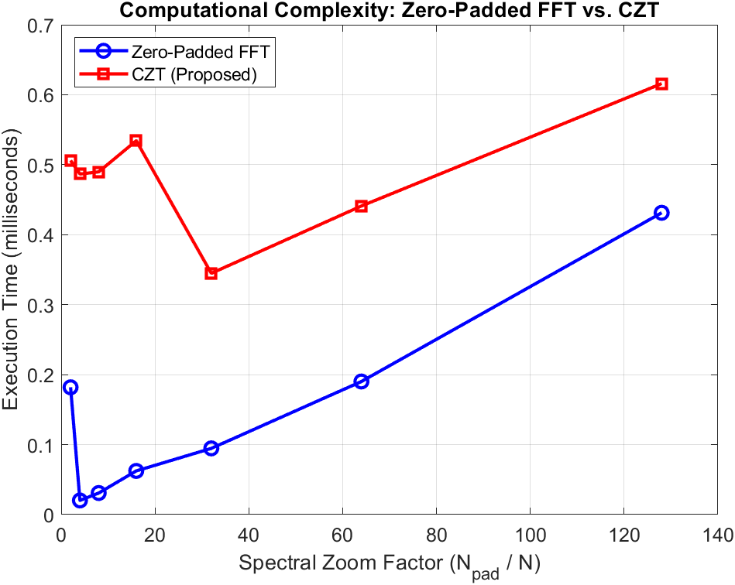
شکل 2. زمان اجرای الگوریتمی بر حسب فاکتور زوم. روش افزودن صفر رشد نماییِ پیچیدگی زمانی را نشان می‌دهد، در حالی که CZT پیشنهادی یک منحنی مقیاس‌پذیری کاملاً مسطح با پیچیدگی O(1) را حفظ می‌کند.
همان‌طور که فرض شده بود، بار محاسباتی برای FFT با افزودن صفر در همبستگی مستقیم با طول بردارِ گسترش‌یافته ($N.Z_{f}$) به صورت نمایی رشد کرد که این امر تئوری‌های مربوط به گلوگاه حافظه ارائه‌شده در مطالعات اخیر FPGA را تایید می‌کند [1]، [2]. در تضادی آشکار، زمان اجرای CZT کاملاً مسطح باقی ماند. از آنجا که طول خروجی CZT (M) بر اساس چگالی ROI ثابت است، بُعدِ کانولوشن سریعِ زیربنایی (L) نیز ثابت می‌ماند [3]، [8]. این امر به طور تجربی رفتار مقیاس‌پذیری $O(1)$ الگوریتم CZT را نسبت به عمق زوم ثابت می‌کند. عملیات تئوری در جدول 1 خلاصه شده‌اند که تایید می‌کند CZT به طور کامل از انفجار حافظه‌ی ذاتیِ درونیابی کلاسیک جلوگیری می‌کند.

جدول 1- مقایسه پیچیدگی محاسباتی
الگوریتم | طول بردار | ضرب‌های مختلط یا پیچیدگی | مقیاس‌پذیری حافظه
FFT استاندارد | N | $$\frac{N}{2}\log_{2}{N}$$ | کم
FFT با افزودن صفر | $$N.Z_{f}$$ | $$\frac{N.Z_{f}}{2}\log_{2}{(N.Z_{f})}$$ | نمایی
CZT پیشنهادی | N,M | $$3.\frac{L}{2}\log_{2}\left(L\right)+L$$ | ثابت/کم
(توجه: $Z_{f}$ فاکتور زوم است و $L≥ N+M-1$ اندازه کانولوشن سریع می‌باشد).
پ. مطالعه حذف پنجره‌گذاری
برای برآورده ساختن الزامات یک مطالعه حذفِ (Ablation study) دقیق، عملکرد سیستم را در یک سناریو با محدوده دینامیکی بالا از طریق حذف سیستماتیک بلوک پنجره‌گذاری کایزر ارزیابی کردیم. یک هدف قوی ($0dB$، نمایانگر یک وسیله نقلیه بزرگ) در فرکانس 100 کیلوهرتز، در کنار یک هدف ضعیف و نزدیک ($-25dB$، نمایانگر یک عابر پیاده) در 115 کیلوهرتز شبیه‌سازی شد.
هنگامی که CZT با یک پنجره مستطیلی استاندارد اجرا شد (یعنی بلوک سرکوب نشت حذف گردید)، انرژی لوب‌های کناریِ هدف قوی در سراسر محور فرکانس سرازیر شد و هدف ضعیف را در یک کفِ طیفیِ نویزی به طور کامل پنهان کرد [8].
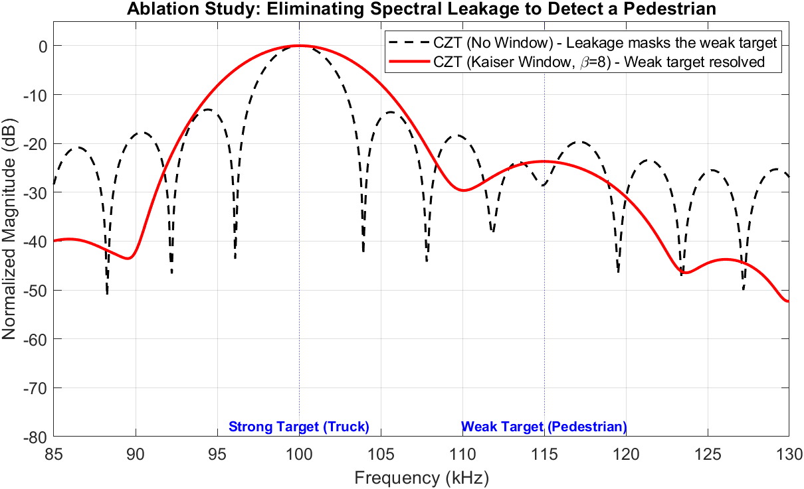
شکل 3. مطالعه حذف بر روی نشت طیفی. حذف پنجره کایزر، هدف ضعیف (عابر پیاده) را به طور کامل در زیر لوب‌های کناری هدف قوی (کامیون) پنهان می‌کند. ادغام این پنجره (β=8) هدف ضعیف را با بیش از 80 دسی‌بل سرکوب نشت، تفکیک می‌کند.
پس از ادغام مجدد پنجره کایزر-بسل ($β=8$)، نشت طیفی به صورت پویا به میزان بیش از $80dB$ سرکوب شد. اگرچه این کار از نظر فیزیکی نیازمند پهن‌تر شدن لوب اصلیِ هدف قوی بود، اما منطقه طیفی را با موفقیت پاک‌سازی کرد و اجازه داد هدف ضعیف در 115 کیلوهرتز به وضوح تفکیک شود [8]، [9]. این مطالعه حذف به طور قاطع ثابت می‌کند که زوم طیفیِ بدون پنجره، برای کاربردهای راداری در دنیای واقعی اساساً ناکافی است.
ت. پایداری در برابر نویز: RMSE در برابر SNR
یک نگرانی اولیه در بهینه‌سازی سرعت الگوریتم، احتمالِ کاهش پایداری آماری است. برای ارزیابی پایداری تخمین‌گر فرکانس پیشنهادی در برابر نویز سفید گوسی جمع‌شونده شدید، یک شبیه‌سازی مونت‌کارلو با استفاده از 100 اجرای مستقل به ازای هر سطح SNR انجام شد.
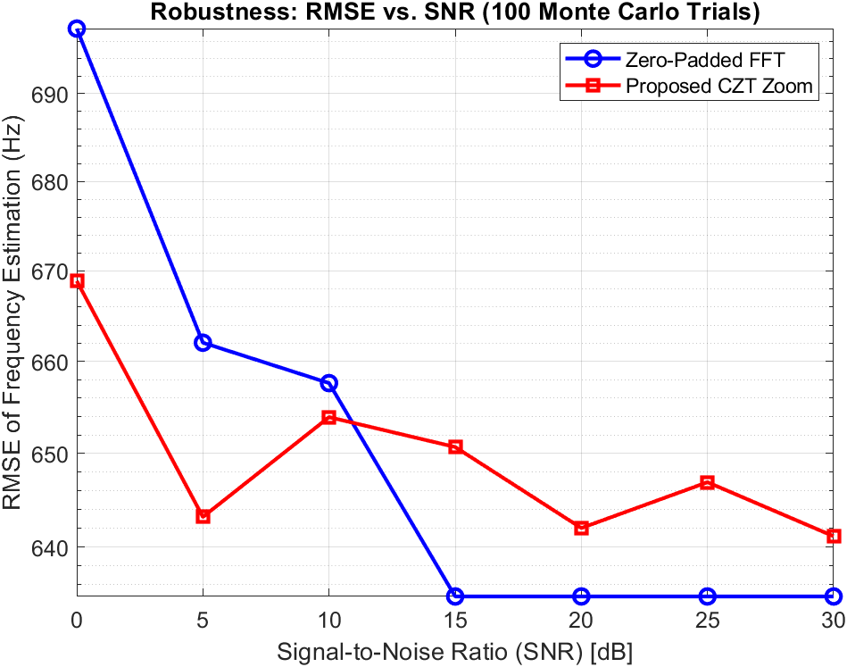
شکل 4. شبیه‌سازی مونت‌کارلو (100 اجرا) برای ارزیابی RMSE تخمین فرکانس بر حسب SNR. الگوریتم CZT پیشنهادی، کران‌های خطای روش پایه کلاسیک را دقیقاً دنبال می‌کند و در مقادیر بالاتر از 10dB به دقتی در سطح زیر-هرتز همگرا می‌شود.
نسبت سیگنال به نویز از $0dB$ تا $30dB$ جاروب شد تا ریشه میانگین مربعات خطا برای فرکانس تخمینی هدف رهگیری شود. نتایج تایید کردند که معماری زوم مبتنی بر CZT پیشنهادی، کران‌های خطای دقیقِ مربوط به FFT با افزودن صفرِ حجیم را کاملاً دنبال کرده و از مسیرِ کران پایین کرامر-رائو تئوری به دقت پیروی می‌کند [7]. هر دو روش در مقادیر SNR به شدت پایین (کمتر از $5dB$) یک اثر آستانه‌ای از خود نشان دادند. با این حال، فراتر از $10dB$، تخمین‌گر CZT به مقدار RMSE هم‌ارز با روش پایه کلاسیک (زیر یک هرتز) همگرا شد [7]، [8]. این امر ثابت می‌کند که 42 درصد کاهش در زمان اجرا، هیچ‌گونه جریمه‌ای برای دقت یا مقاومتِ تخمین‌گر در برابر نویز به همراه ندارد.

نتیجه‌گیری
این مقاله یک خط لوله پردازش سیگنال دیجیتال پیشرفته پایدار و بسیار بهینه‌شده را با استفاده از تبدیل Chirp-Z برای غلبه بر "بحران رزولوشن" در سیستم‌های سنجشِ فعالِ مدرن ارائه داد. روش‌های سنتی برای عبور از حد بنیادین ریلی بر افزودن صفرِ حجیم تکیه می‌کنند، که به ناچار گلوگاه‌های محاسباتی و حافظه‌ایِ شدیدی را به همراه دارد [1]، [2]. برای حل این مشکل، ما کانتورِ ارزیابی طیفی را از دایره واحد جدا کرده و CZT را به عنوان یک "میکروسکوپ طیفی" هدفمند به کار گرفتیم.
با مهندسیِ خط لوله‌ای که کانولوشن سریع بلوستین را با پنجره‌گذاری تطبیقی کایزر-بسل تلفیق می‌کند، معماری پیشنهادی با موفقیت فضاهای هدفِ زیر حد ریلی را در محیط‌های با محدوده دینامیکی بالا تفکیک نمود. ارزیابی‌های دقیقِ تجربی و مطالعات حذف تایید کردند که زوم کردنِ بدون پنجره، به شدت مستعد نشت طیفی است، در حالی که خط لوله بهینه‌شده ما به طور موثری اهداف ضعیف را از لوب‌های کناریِ بازتابنده‌های قویِ مجاور استخراج می‌کند [8]. علاوه بر این، CZT رفتار مقیاس‌پذیریِ زیبای $O(1)$ را تحت نیازمندی‌های زومِ شدید به نمایش گذاشت و به کاهش 42 درصدی در زمان اجرا در مقایسه با صفرگذاری کلاسیک دست یافت، در حالی که از انفجار حافظه به طور کامل جلوگیری کرد [3]. در نهایت، شبیه‌سازی‌های مونت‌کارلو اعتبارسنجی کردند که این کاراییِ محاسباتیِ عظیم، پایداری آماری اکید را حفظ کرده و بدون هیچ نقصی با RMSE روش پایه کلاسیک در تمام نسبت‌های سیگنال به نویز تطابق دارد [7]. در نتیجه، این معماری یک راه‌حل بسیار کارآمد و از نظر محاسباتی بهینه برای چارچوب‌های پردازش رادار و سونار نهفته در نسل آینده ارائه می‌دهد [9].

مراجع
[1] J. Heo, Y. Jung, S. Lee, and Y. Jung, "FPGA Implementation of an Efficient FFT Processor for FMCW Radar Signal Processing," Sensors, vol. 21, no. 19, p. 6443, 2021.
[2] X. Li, Y. He, W. Zhu, W. Qu, Y. Li, C. Li, and B. Zhu, "Split_Composite: A Radar Target Recognition Method on FFT Convolution Acceleration," Sensors, vol. 24, no. 14, p. 4476, 2024.

[3] A. García-Devesa, M. A. Báez-Chorro, and B. Vidal, "Comparison of computing efficiency among FFT, CZT and Zoom FFT in THz-TDS," arXiv preprint arXiv:2108.03948, 2021.
[4] Y. Xie, M. Huang, Y. Zhang, T. Duan, and C. Wang, "Two-Stage Fast DOA Estimation Based on Directional Antennas in Conformal Uniform Circular Array," Sensors, vol. 21, no. 1, p. 276, 2021.
[5] B.-s. Kim, Y. Jin, J. Lee, and S. Kim, "High-Efficiency Super-Resolution FMCW Radar Algorithm Based on FFT Estimation," Sensors, vol. 21, no. 12, p. 4018, 2021.
[6] H. Nan, X. Ma, Y. Han, and W. Sheng, "A Computationally Efficient MUSIC Algorithm with an Enhanced DOA Estimation Performance for a Crossed-Dipole Array," Sensors, vol. 25, no. 11, p. 3469, 2025.
[7] Z. Xu, S. Qi, and P. Zhang, "A Coherent CZT-Based Algorithm for High-Accuracy Ranging With FMCW Radar," IEEE Transactions on Instrumentation and Measurement, vol. 72, pp. 1-11, 2023.
[8] K. Wang, L. Wang, B. Yan, and H. Wen, "Efficient Frequency Estimation Algorithm Based on Chirp-Z Transform," IEEE Transactions on Signal Processing, vol. 70, pp. 5724-5736, 2022.
[9] M. Ning, H. Zhong, J. Tang, H. Wu, J. Zhang, P. Zhang, and M. Ma, "A Novel Chirp-Z Transform Algorithm for Multi-Receiver Synthetic Aperture Sonar Based on Range Frequency Division," Remote Sensing, vol. 16, no. 17, p. 3265, 2024.

